Köszönjük támogatóinknak: Metalelektro Kft, Savesco Kft, Ventív-Health Kft, Docuscan Kft, Oxalis Seed Kft, Business Class EC Kft, Európai Üzleti Kapcsolatok Integrációs Központ Kft, Scale csoport, Motorion Kft, Danka Kft, Sincord Kft

Rally 2008 Racing

Sajtóinformáció: Rally 2008 Racing
Veszprém rally, összefoglaló

Versenyzők:
Budavári Zoltán – Kern Raymund
Mitsubishi Lancer EVO VIII (A8)

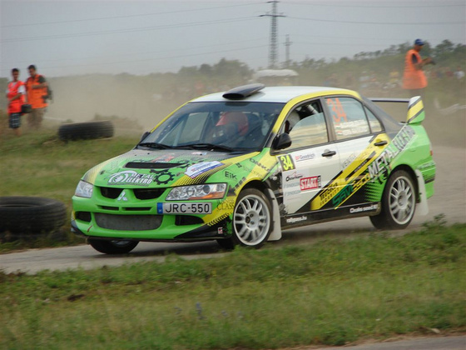

Budavári – Kern

Az idei évben ez volt a negyedik közös versenyünk Raymunddal, mostanára összeszoktunk. Rövid, de izgalmas versenyen vagyunk túl. Az egész verseny alatt próbáltunk biztonságos, de jó tempót menni, ennek ellenére a negyedik gyorsasági szakaszon a rajttól pár kilométerre bal első defektet kaptunk, pontosan úgy, mint egy évvel ezelőtt. Akkor nem tudtunk lejönni a pályáról, most viszont szerencsére sikerült. Az autó jól vizsgázott, a szervizcsapat is jó munkát végzett, mind a verseny előtt, mind a versenyen. Nagyon örültünk, hogy harmadikok lettünk, bár lehetett volna szebb is, ha nincs ez a defekt, de így is egy jó hétvégén vagyunk túl. Pécsen szeretnénk megismételni ezt az eredményt.

